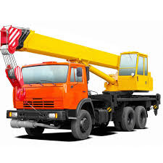
АвтоКран

КАРТОЧКА ПРЕДПРИЯТИЯ

Полное наименование | Общество с ограниченной ответственностью «АвтоКран»
Сокращенное наименование | ООО «АвтоКран»
Юридический адрес | 108811, г. Москва, поселение Московский,  ул. Татьянин Парк, д.14, корпус 3, кв. 273
Фактический адрес | 108811, г. Москва, поселение Московский,  ул. Татьянин Парк, д.14, корпус 3, кв. 273
Почтовый адрес | 108811, г. Москва, поселение Московский,  ул. Татьянин Парк, д.14, корпус 3, кв. 273  (обычным письмом)
ИНН | 7751144143
КПП | 775101001
Код по ОКПО | 28731225
Код ОГРН | 1187746527539
БИК | 044525225
Расчетный счет | 40702810438000191504
Корреспондентский счет | 30101810400000000225
Наименование банка | ПАО Сбербанк
Телефоны | +7(985) 917-77-74 , +7(985)643-04-54
Е-mail | bazisochakovo@mail.ru
Генеральный директор | Чебан Юрий Васильевич
Главный бухгалтер | Чебан Юрий Васильевич

